Лабораторная работа № 4 — Структура ветвление

Предмет исследований: Условная и безусловная передача управления; Вычислительные процессы с разветвляющейся структурой. Разработать алгоритмы решения в соответствии с заданием. Составить программы решения задач.
Ветвление if; elif; else
Задание
Вычислить значения функции по варианту задания. Вывести значения исходных данных и полученные результаты, сопровождая их именами переменных. Значения аргумента взять из указанного диапазона так, чтобы протестировать все ветви программы. Проект – консольное приложение. Значения не определенные исходными данными запрашивать у пользователя.
Работу программы проверить при различных наборах исходных данных не менее 6 раз. Вводимые данные для вычислений должны содержать положительные и отрицательные вещественные и целые числа.
Заполнить отчет
Примечание. В Python отсутствует оператор безусловного перехода goto. Вместо этого используются структурные конструкции управления потоком выполнения: условные операторы, циклы, функции.
Варианты заданий
Номер варианта определяется номером ЭВМ в аудитории (закрепляется на первом занятии на весь семестр).
Вариант | Задание | Диапазон
1
2
3
4
5
6
7
8
9
10
11
12
13
14
дополнительно

Пример. Вычислить при y=1.3, x=[0.. 2.1] с шагом 0.3 значения функции a. Результат вывести в виде таблицы. Проект – консольное приложение.
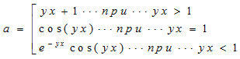
Блок-схема алгоритма представлена на рисунке.
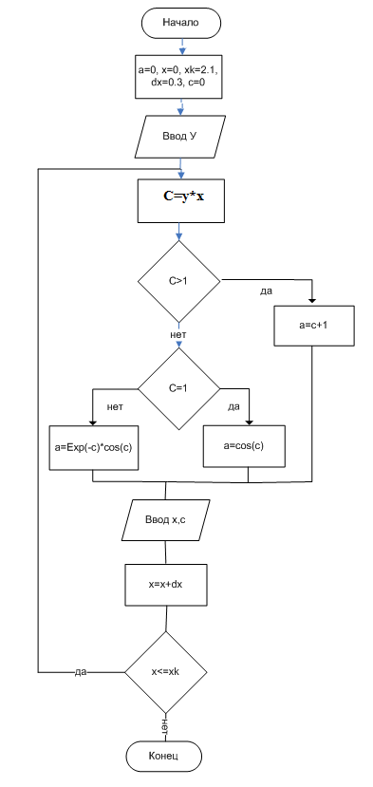
Для организации множественных вычислений введены следующие переменные: x - начальное значение, xk - конечное значение dx - шаг изменения аргумента x. Для осуществления повторного вычисления используется проверка условия вхождения переменной х в заданный диапазон, и ух=С для упрощения выражения.

Консоль перед закрытием программы:
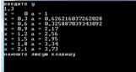

Ветвления. Самостоятельное задание.
Самостоятельно разработать задачу, включающую вложенное ветвление. Условия выбора соответствующих веток выбрать самостоятельно. Функции для веток подобрать самостоятельно, при этом в каждой ветви должно быть не менее двух функций из модуля math. Ввод начального, конечного значения вычисляемого диапазона, а также шаг вычисления вводятся пользователем при запуске программы. Результат выполнения выводятся в консоль в виде таблицы.

Выбор switch; case
Задание
Рассмотреть представленный пример и на основе него самостоятельно разработать программу вычисления математической функции состоящей из 5 веток. Для выбора ветки используется одна из цифр номера Вашего студенческого билета – ABCDE.
Производимые вычисления выбрать самостоятельно.
При выполнении программы в зависимости от вводимого целого положительного числа выбирается одна из веток множественного ветвления и производится вычисление с выводом результата. Если введенное значение не найдено выводится сообщение об отсутствии подходящей функции.
Контрольные вопросы
- Какие структуры вычислительных процессов Вы знаете?
- Как организовать разветвление вычислений в Python?
- Ветвление if... elif... else.
- Вложенные ветвления.
- Инструкция выбора match case (Python 3.10+).
- Особенности использования оператора match в Python.
- Как организовать множественное ветвление в версиях Python до 3.10?
- Какие модули математических функций доступны в Python?
- Как организовать проверку принадлежности значения диапазону?
- Особенности работы с вещественными числами в условиях.

